プロフィールムービー 【水彩-suisai-専用】 コメントシート
ご新郎様ご新婦様の素敵な思い出になるよう真心込めて制作させて頂きます。
お手数ではございますが、以下の入力をお願い致します。

■基本情報■

ご新郎様

お名前(旧姓) 漢字表記/アルファベット表記 [例) 山田 太郎/Taro Yamada]

ご新婦様

お名前(旧姓) 漢字表記//アルファベット表記

プロフィールムービーを上映する会場名 | 上映日 [例 2026.11.22]

■画面比率■
会場様のスクリーン比率をしっかりと確認したうえで、その比率に従った画面構成で映像を制作する必要があります。
一度上映される会場様へご確認くださいますようお願い致します。
16:9か4:3どちらかをご入力ください

■楽曲について■

お好きな楽曲を使用する場合

ISUM（一般社団法人音楽特定利用促進機構）が複製権を取得している楽曲範囲内であれば有料にて変更が可能です。
ISUM楽曲リスト【https://isum.or.jp/music/】
1曲使用につき別途3,000円（税別）、以降も1曲追加ごとに3,000円（税別）がかかります。

楽曲はLcmアトリエでご用意しておりますので、購入またはダウンロードしていただかなくてもご利用になれます。
サンプルムービーで使用している音源をご使用の場合は、追加料金は必要ございません。
その場合、アーティスト名、曲名は空欄にしておいて下さい。

※ご注文頂いたムービー以外のサンプルムービーの楽曲をご希望の場合は、楽曲構成料として１曲につき別途1,000円（税別）が必要となります。

アーティスト名 |  | 曲名 |  | 備考
アーティスト名 |  | 曲名 |  | 備考
アーティスト名 |  | 曲名 |  | 備考

プロフィールムービーの構成

上映時間：約5分57秒

冒頭  タイトル写真  T1,T2,T3  T4 | 新郎様パート(G1-8枚)  タイトル写真TG1,TG2 | 新婦様パート(B1-8枚)  タイトル写真TB1,TB2 | お二人パート(P1-7)  タイトル写真T5,T6 | エンド  タイトル写真  T7,T8

■ムービー冒頭■

ムービー冒頭 写真番号T1 | ムービー冒頭 写真番号T2
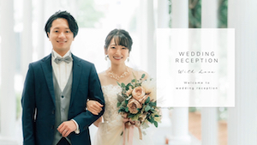 | 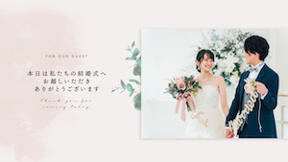
ムービー冒頭 写真番号T3.T4
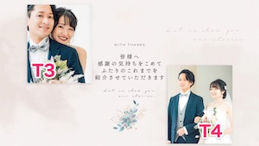

冒頭挨拶 | 冒頭挨拶入力欄(各40文字程度)
→本日は私たちの結婚式へ
お越しいただき
ありがとうございます
→皆様へ
感謝の気持ちをこめて
ふたりのこれまでを
紹介させていただきます
※コメントに変更があれば、書き換えてください。

■新郎様パート■

新郎様パート冒頭 写真番号TG1 | 新郎様パート末尾 写真番号TG2
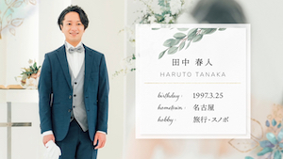 | 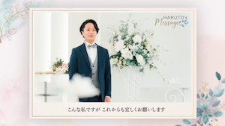

新郎様紹介 | 入力欄
生年月日→

出身地→

趣味→
TG2コメント | 入力欄(40文字程度)
こんな私ですが
これからも宜しくお願いします
※コメントに変更があれば、書き換えてください。

新郎様パート 写真番号G1-G8
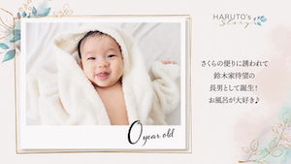 | 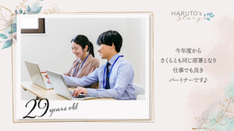

■新婦様パート■

新婦様パート冒頭 写真番号TB1 | 新婦様パート末尾 写真番号TB2
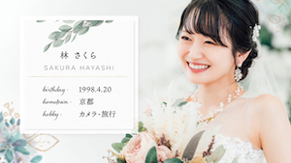 | 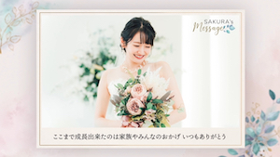

新婦様紹介 | 入力欄
生年月日→

出身地→

趣味→
TB2コメント | 入力欄(40文字程度)
ここまで成長出来たのは
家族やみんなのおかげ
いつもありがとう
※コメントに変更があれば、書き換えてください。

新婦様パート 写真番号B1-B8
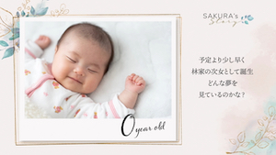 | 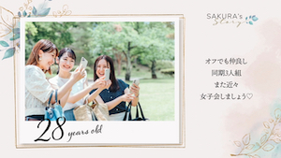

■お二人パート■

二人パート冒頭 写真番号T5 | 二人パート冒頭 写真番号T6
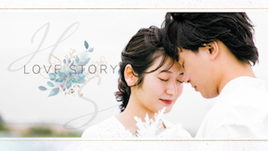 | 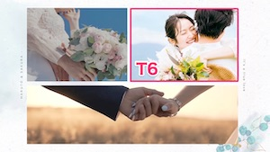

二人パート 写真番号P1-P7
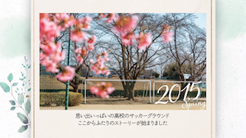 | 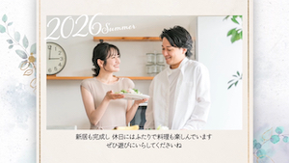

※P2,P5,P6は1シーンに2枚写真を使用します。

二人パート 写真番号P2_1,P2_2 | 二人パート 写真番号P5_1,P5_2
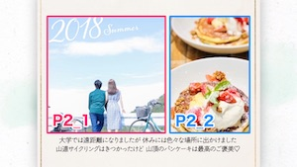 | 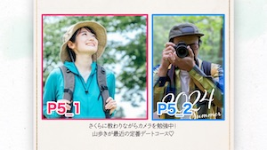
二人パート 写真番号P6_1,P6_2
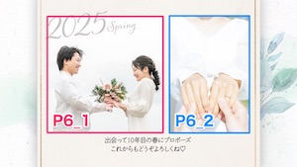

■エンド■

エンド 写真番号T7 | エンド 写真番号T8
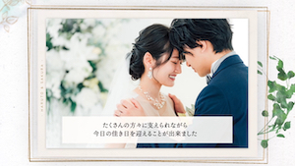 | 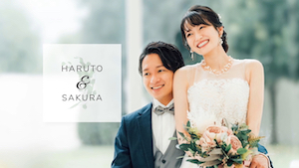

締めの挨拶 | 入力欄(60文字以内)
たくさんの方々に支えられながら
今日の佳き日を迎えることが出来ました
ふたりで手を取り合い歩いていきます
これからもどうぞ宜しくお願い致します
※コメントに変更があれば、書き換えてください。

■各パートコメント入力■

■ご本人様の位置について
複数人で写っている写真には必ず、ご本人様の位置が把握できるよう本人位置を明記してください。
あきらかにご本人様の位置が特定できる場合は、空欄のままで問題ございません。
年齢表示が不要な場合は、空欄にてお願い致します。

ご新郎様パートの写真コメント

写真番号 | 写真につけるコメント(30字程度) | 年齢 | 本人位置
G1 |  | 例) 0
G2 |  |  | 例)三列目 右から2番目
G3
G4
G5
G6
G7
G8

ご新婦様パートの写真コメント

写真番号 | 写真につけるコメント(30字程度) | 年齢 | 本人位置
B1
B2
B3
B4
B5
B6
B7
B8

お二人パートの写真コメント

写真番号 | 写真につけるコメント(40字程度) | 西暦/季節 | 本人位置
P1 |  | 例) 2018春
P2
P3
P4
P5
P6
P7

ご新郎様パートの写真追加/写真1枚追加ごとに500円（税別）の追加料金が必要となります。

写真番号 | 写真につけるコメント(30字程度) | 年齢 | 本人位置
G9
G10
G11
G12
G13
G14
G15

ご新婦様パートの写真追加/写真1枚追加ごとに500円（税別）の追加料金が必要となります。

写真番号 | 写真につけるコメント(30字程度) | 年齢 | 本人位置
B9
B10
B11
B12
B13
B14
B15

お二人パートの写真追加/写真1枚追加ごとに500円（税別）の追加料金が必要となります。

写真番号 | 写真につけるコメント(40字程度) | 西暦/季節 | 本人位置
P8 |  | 例) 2018春
P9
P10
P11
P12
P13
P14

コメントシートが入力できましたら、メールにて添付し送信して下さい。
その際、件名にお名前と挙式日を忘れずお願い致します。
メールアドレス: sozai@lcm-atelier.com

備考欄

